

**Об утверждении регламента государственной услуги "Субсидирование развития семеноводства"**

***Утративший силу***

Постановление акимата Северо-Казахстанской области от 6 февраля 2017 года № 59. Зарегистрировано Департаментом юстиции Северо-Казахстанской области 3 марта 2017 года № 4073. Утратило силу постановлением акимата Северо-Казахстанской области от 17 ноября 2017 года № 458

      Сноска. Утратило силу постановлением акимата Северо-Казахстанской области от 17.11.2017 № 458 (вводится в действие по истечении десяти календарных дней после дня его первого официального опубликования).

      В соответствии с пунктом 3 статьи 16 Закона Республики Казахстан от 15 апреля 2013 года "О государственных услугах", статьей 27 Закона Республики Казахстан от 6 апреля 2016 года "О правовых актах" акимат Северо-Казахстанской области **ПОСТАНОВЛЯЕТ**:

      1. Утвердить прилагаемый регламент государственной услуги "Субсидирование развития семеноводства".

      2. Признать утратившим силу постановление акимата Северо-Казахстанской области от 16 июня 2016 года № 235 "Об утверждении регламента государственной услуги "Субсидирование развития семеноводства" (опубликовано 26 июля 2016 года в Информационно-правовой системе нормативных правовых актов Республики Казахстан "Әділет", зарегистрировано в Реестре государственной регистрации нормативных правовых актов за № 3820).

      3. Контроль за исполнением настоящего постановления возложить на коммунальное государственное учреждение "Управление сельского хозяйства акимата Северо-Казахстанской области".

      4. Настоящее постановление вводится в действие по истечении десяти календарных дней после дня его первого официального опубликования.

|  |  |
| --- | --- |
| *Аким* *Северо-Казахстанской области* | *Е. Султанов* |

|  |  |
| --- | --- |
|  | Утвержден постановлением акимата Северо-Казахстанской области от 6 февраля 2017 года № 59 |

**Регламент государственной услуги "Субсидирование развития семеноводства"**

**1. Общие положения**

      1. Регламент государственной услуги "Субсидирование развития семеноводства" (далее – Регламент) разработан на основании стандарта государственной услуги "Субсидирование развития семеноводства", утвержденного приказом Министра сельского хозяйства Республики Казахстан от 6 мая 2015 года № 4-2/419 "Об утверждении стандартов государственных услуг в области семеноводства" (зарегистрирован в Реестре государственной регистрации нормативных правовых актов за № 11455), (далее – Стандарт).

      2. Государственная услуга оказывается местным исполнительным органом Северо-Казахстанской области (далее – услугодатель).

      3. Прием заявок и выдача результатов оказания государственной услуги осуществляются через:

      1) канцелярию услугодателя, местных исполнительных органов районов и города Петропавловска согласно приложению 1 к настоящему Регламенту государственной услуги.

      2) Некоммерческое акционерное общество "Государственная корпорация "Правительство для граждан" (далее – Государственная корпорация).

      4. Форма оказания государственной услуги: бумажная.

      5. Результат оказания государственной услуги - предоставление в территориальное подразделение казначейства реестра счетов к оплате для дальнейшего перечисления причитающихся субсидий на банковские счета услугополучателей.

      Государственная услуга оказывается бесплатно физическим и юридическим лицам (далее – улугополучатель).

      Форма предоставления результата оказания государственной услуги: бумажная.

      При обращении через Государственную корпорацию услугополучателю направляется уведомление на бумажном носителе с решением о назначении/не назначений субсидии, подписанное уполномоченным лицом услугодателя, по формам, согласно приложениям 1 и 2 к Стандарту государственной услуги.

      График работы:

      1) услугодателя – с понедельника по пятницу с 9.00 до 18.30 часов, с перерывом на обед с 13.00 до 14.30 часов, за исключением выходных и праздничных дней в соответствии с трудовым законодательством Республики Казахстан.

      Прием заявок и выдача результата оказания государственной услуги осуществляется с 9.00 до 17.30 часов с перерывом на обед с 13.00 до 14.30 часов.

      Государственная услуга оказывается в порядке очереди без предварительной записи и ускоренного обслуживания;

      2) Государственной корпорации – с понедельника по субботу включительно, в соответствии с установленным графиком работы с 9-00 до 20-00 часов без перерыва на обед, за исключением выходных и праздничных дней в соответствии с трудовым законодательством Республики Казахстан.

      Государственная услуга оказывается в порядке "электронной" очереди, по месту регистрации услугополучателя без ускоренного обслуживания.

**2. Описание порядка действий структурных подразделений (работников) услугодателя в процессе оказания государственной услуги**

      6. Услугополучатель, (либо его представитель по доверенности) представляет услугодателю и в Государственную корпорацию:

      1) для получения субсидий за приобретенные субсидируемые семена – в срок до 30 июля соответствующего года – по яровым культурам, до 1 сентября соответствующего года – по многолетним травам, до 10 ноября соответствующего года – по озимым культурам:

      заявку на получение субсидий на возмещение затрат по приобретению субсидируемых семян по форме, согласно приложению 3 к Стандарту государственной услуги.

      2) для получения причитающихся субсидий за приобретенные субсидируемые семена (в случае предоставления права получения субсидий элитно-семеноводческому или семеноводческому хозяйству) – в срок до 30 июля соответствующего года – по яровым культурам, до 1 сентября соответствующего года – по многолетним травам, до 10 ноября соответствующего года – по озимым культурам:

      заявку об оплате причитающихся субсидий по форме, согласно приложению 4 к Стандарту государственной услуги;

      сводную заявку, сформированную на основании заявок сельскохозяйственных товаропроизводителей (далее – сельхозтоваропроизводитель), поданных через элитно-семеноводческое или семеноводческое хозяйство (при подаче нескольких заявок), по форме, согласно приложению 5 к Стандарту государственной услуги;

      3) для получения субсидий за использованные на посев семена собственного производства – в срок до 30 июля соответствующего года – по яровым культурам, до 1 сентября соответствующего года – по многолетним травам, до 10 ноября соответствующего года – по озимым культурам:

      заявку на получение субсидий за использованные субсидируемые семена по форме, согласно приложению 6 к Стандарту государственной услуги.

      Сведения о документе, удостоверяющем личность услугополучателя, о регистрации юридического лица работник Государственной корпорации и услугодателя получает из соответствующих государственных информационных систем через шлюз "электронного правительства".

      Истребование от услугополучателей документов, которые могут быть получены из информационных систем, не допускается.

      7. Содержание каждой процедуры (действия), входящей в состав процесса оказания государственной услуги, длительность их выполнения:

      1) сотрудник канцелярии отдела осуществляет прием и регистрацию документов с последующей передачей руководителю Отдела – 15 (пятнадцать) минут;

      2) руководитель отдела рассматривает документы и определяет ответственного исполнителя отдела – 30 (тридцать) минут;

      3) ответственный специалист отдела проверяет представленные документы на соответствие требованиям, предусмотренные пунктом 6 Регламента государственной услуги, в случае несоответствия требованиям подготавливает мотивированный отказ по основаниям, предусмотренным пунктом 11 Регламента государственной услуги, в случае положительного решения в предоставлении субсидии направляет заявку в управление сельского хозяйства акимата Северо-Казахстанской области - 4 (четыре) рабочих дня;

      4) сотрудник канцелярии услугодателя принимает и регистрирует представленные документы с последующей передачей руководителю услугодателя – 15 (пятнадцать) минут;

      5) руководитель услугодателя рассматривает документы и определяет ответственного специалиста услугодателя – 30 (тридцать) минут;

      6) ответственный специалист услугодателя представляет в территориальное подразделение казначейства реестры счетов к оплате и (или) счета к оплате для перечисления причитающихся субсидий на счета сельхозтоваропроизводителей, элитно-семеноводческих или семеноводческих хозяйств – 1 (один) рабочий день.

      8. Результат процедуры (действия) по оказанию государственной услуги, который служит основанием для начала выполнения следующей процедуры (действия):

      1) регистрация документов в канцелярии отдела;

      2) рассмотрение и наложение резолюции руководителем отдела;

      3) рассмотрение представленных документов ответственным специалистом отдела;

      4) регистрация документов в канцелярии услугодателя;

      5) рассмотрение и наложение резолюции руководителем услугодателя;

      6) предоставление в территориальное подразделение казначейства реестра счетов к оплате для дальнейшего перечисления причитающихся субсидий на банковские счета услугополучателей ответственным специалистом услугодателя.

**3. Описание порядка взаимодействия структурных подразделений (работников) услугодателя в процессе оказания государственной услуги**

      9. Перечень структурных подразделений, (работников) услугодателя, которые участвуют в процессе оказания государственной услуги:

      1) сотрудник канцелярии отдела;

      2) руководитель отдела;

      3) ответственный специалист отдела;

      4) сотрудник канцелярии услугодателя;

      5) руководитель услугодателя;

      6) ответственный специалист услугодателя;

      10. Описание последовательности процедур (действий) между структурными подразделениями (работниками) с указанием длительности каждой процедуры (действия):

      1) сотрудник канцелярии отдела осуществляет прием и регистрацию документов с последующей передачей руководителю Отдела – 15 (пятнадцать) минут;

      2) руководитель отдела рассматривает документы и определяет ответственного исполнителя отдела – 30 (тридцать) минут;

      3) ответственный специалист отдела проверяет представленные документы на соответствие требованиям, предусмотренные пунктом 6 Регламента государственной услуги, в случае несоответствия требованиям подготавливает мотивированный отказ по основаниям, предусмотренным пунктом 11 Регламента государственной услуги, в случае положительного решения в предоставлении субсидии направляет заявку в управление сельского хозяйства акимата Северо-Казахстанской области - 4 (четыре) рабочих дня;

      4) сотрудник канцелярии услугодателя принимает и регистрирует представленные документы с последующей передачей руководителю услугодателя – 15 (пятнадцать) минут;

      5) руководитель услугодателя рассматривает документы и определяет ответственного специалиста услугодателя – 30 (тридцать) минут;

      6) ответственный специалист услугодателя представляет в территориальное подразделение казначейства реестры счетов к оплате и (или) счета к оплате для перечисления причитающихся субсидий на счета сельхозтоваропроизводителей, элитно-семеноводческих или семеноводческих хозяйств – 1 (один) рабочий день.

      11. Основаниями для отказа в оказании государственной услуги являются:

      1) установление недостоверности документов, представленных услугополучателем для получения государственной услуги, и (или) данных (сведений), содержащихся в них;

      2) несоответствие представленных данных и сведений, необходимых для оказания государственной услуги, требованиям, установленным нормативными правовыми актами Республики Казахстан;

      3) в отношении услугополучателя имеется вступившее в законную силу решение (приговор) суда о запрещении деятельности или отдельных видов деятельности, требующих получения определенной государственной услуги;

      4) в отношении услугополучателя имеется вступившее в законную силу решение суда, на основании которого услугополучатель лишен специального права, связанного с получением государственной услуги.

      12. Описание порядка взаимодействия структурных подразделений (работников) услугодателя в процессе оказания государственной услуги "Субсидирование развития семеноводства" приведено в справочнике бизнес-процессов оказания государственной услуги согласно приложению 2 к настоящему Регламенту государственной услуги.

**4. Описание порядка взаимодействия с Государственной корпорацией и (или) иными услугодателями, а также порядка использования информационных систем в процессе оказания государственной услуги**

      13. Описание порядка обращения в Государственную корпорацию и (или) к иным услугодателям, длительность каждой процедуры (действия):

      1) услугополучатель (либо его представитель по доверенности) для получения государственной услуги представляет в Государственную корпорацию заявку по установленной форме, предусмотренные пунктом 6 Регламента государственной услуги;

      2) работник Государственной корпорации и проверяет правильность заполнения заявления, полноту представленных документов, получает письменное согласие услугополучателя на использование сведений, составляющих охраняемую законом тайну, содержащихся в информационных системах, если иное не предусмотрено законами Республики Казахстан и выдает услугополучателю соответствующую расписку – 10 (десять) минут;

      3) работник Государственной корпорации идентифицирует личность услугополучателя, вносит соответствующую информацию об услугополучателе и список представленных документов – 10 (десять) минут;

      В случае представления услугополучателем неполного пакета документов, согласно перечню, предусмотренному пунктом 6 Регламента государственной услуги, работник Государственной корпорации отказывает в приеме заявки и выдает расписку об отказе в приеме документов по форме, согласно приложению 9 к Стандарту государственной услуги.

      4) работник Государственной корпорации, выдает услугополучателю расписку о приеме пакета документов с указанием даты выдачи результата оказания государственной услуги и передает услугодателю – 10 (десять) минут;

      5) услугодатель осуществляет процедуры (действия) в соответствии с описанием порядка взаимодействия структурных подразделений (работкников) услугодателя в процессе оказания государственной услуги и направляет в Государственную корпорацию – 5 (пять) рабочих дней;

      6) работник Государственной корпорации в срок, указанный в расписке о приеме пакета документов, выдает результат оказания государственной услуги услугополучателю – 10 (десять) минут.

      14. Подробное описание процесса получения результата оказания государственной услуги через Государственную корпорацию "Правительство для граждан", его длительность отражается в справочнике бизнес-процессов оказания государственной услуги согласно приложению 3 к настоящему Регламенту государственной услуги.

**5. Иные требования с учетом особенностей оказания государственной услуги, в том числе оказываемой в электронной форме и через Государственную корпорацию**

      15. Услугополучателям, имеющее нарушение здоровья со стойким расстройством функций организма, ограничивающее его жизнедеятельность, в случае необходимости прием документов, для оказания государственной услуги, производится работником Государственной корпорации с выездом по месту жительства посредством обращения через Единый контакт-центр 1414, 8-800-080-7777.

|  |  |
| --- | --- |
|  | Приложение 1 к регламенту государственной услуги "Субсидирование развития семеноводства" |

**Перечень местных исполнительных органов Северо-Казахстанской области, районов, города Петропавловска**

      1. Коммунальное государственное учреждение "Управление сельского хозяйства акимата Северо-Казахстанской области", адрес: Северо-Казахстанская область, город Петропавловск, улица Парковая 57 "В";

      2. Государственное учреждение "Отдел сельского хозяйства Айыртауского района", адрес: Северо-Казахстанская область, Айыртауский район, село Саумалколь, улица Даулетбая Сыздыкова 4;

      3. Государственное учреждение "Отдел сельского хозяйства Акжарского района", адрес: Северо-Казахстанская область, Акжарский район, село Талшик, улица Целинная 13;

      4. Государственное учреждение "Отдел сельского хозяйства Аккайынского района", адрес: Северо-Казахстанская область, Аккайынский район, село Смирново, улица Народная 37;

      5. Государственное учреждение "Отдел сельского хозяйства Есильского района", адрес: Северо-Казахстанская область, Есильский район, село Явленка, улица Ленина 10;

      6. Государственное учреждение "Отдел сельского хозяйства Жамбылского района", адрес: Северо-Казахстанская область, Жамбылский район, село Пресновка, улица Дружбы 6;

      7. Государственное учреждение "Отдел сельского хозяйства района Магжана Жумабаева", адрес: Северо-Казахстанская область, район Магжана Жумабаева, город Булаево, улица Пионерская 2 "А";

      8. Государственное учреждение "Отдел сельского хозяйства Кызылжарского района", адрес: Северо-Казахстанская область, Кызылжарский район, село Бесколь, улица Институтская 1;

      9. Государственное учреждение "Отдел сельского хозяйства Мамлютского района", адрес: Северо-Казахстанская область, Мамлютский район, город Мамлютка, улица А. Кунанбаева 5;

      10. Государственное учреждение "Отдел сельского хозяйства района имени Габита Мусрепова", адрес: Северо-Казахстанская область, район имени Габита Мусрепова, село Новоишимское, улица Аблай-хана 28;

      11. Государственное учреждение "Отдел сельского хозяйства Тайыншинского района", адрес: Северо-Казахстанская область, Тайыншинский район, город Тайынша, улица Конституции Казахстана 197;

      12. Государственное учреждение "Отдел сельского хозяйства Тимирязевского района", адрес: Северо-Казахстанская область, Тимирязевский район, село Тимирязево, улица ШоканаУалихана 1;

      13. Государственное учреждение "Отдел сельского хозяйства Уалихановского района", адрес: Северо-Казахстанская область, Уалихановский район, село Кишкенеколь, улица Джамбула 76;

      14. Государственное учреждение "Отдел сельского хозяйства района Шал акына", адрес: Северо-Казахстанская область, район Шал акына, город Сергеевка, улица Победы 35;

      15. Государственное учреждение "Отдел предпринимательства и сельского хозяйства города Петропавловска", адрес: Северо-Казахстанская область, город Петропавловск, улица Конституции Казахстана 23.

|  |  |
| --- | --- |
|  | Приложение 2 к регламенту государственной услуги "Субсидирование развития семеноводства" |

**Справочник бизнес-процессов оказания государственной услуги "Субсидирование развития семеноводства" через канцелярию услугодателя**

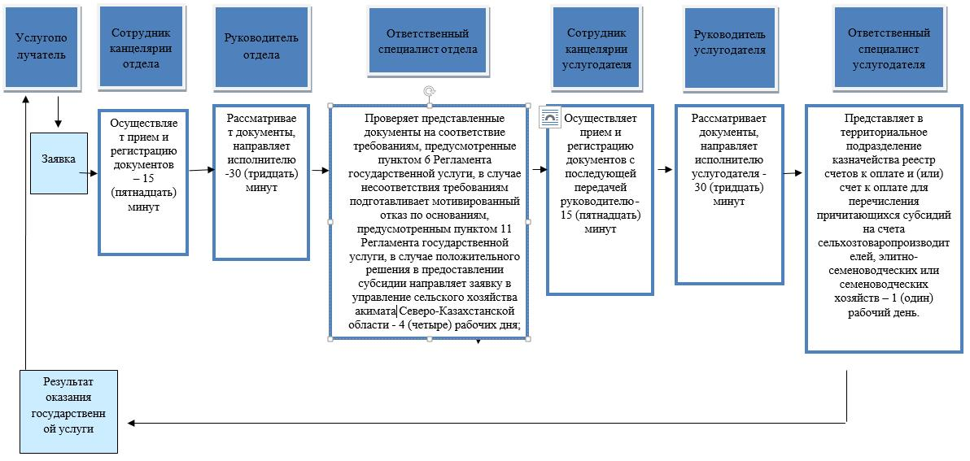

      Условные обозначения

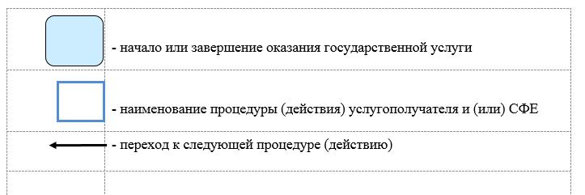

|  |  |
| --- | --- |
|  | Приложение 3 к регламенту государственной услуги "Субсидирование развития семеноводства" |

**Справочник бизнес-процессов оказания государственной услуги "Субсидирование развития семеноводства" через Государственную корпорацию**

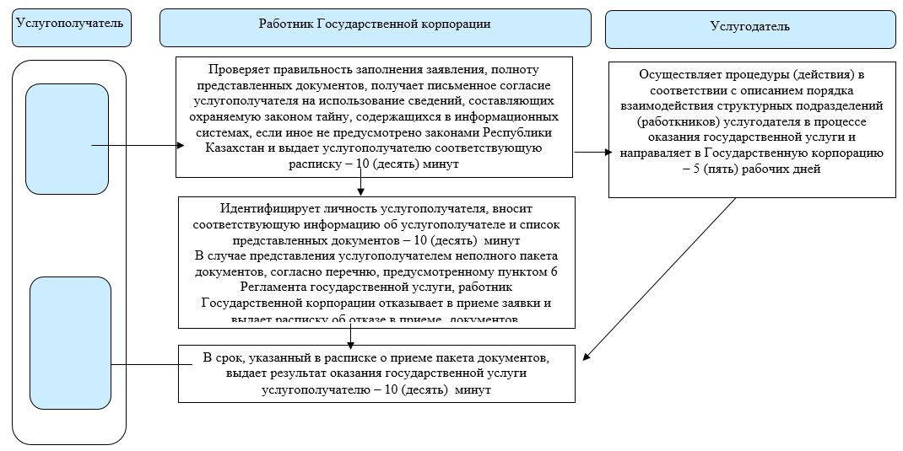

      Условные обозначения:

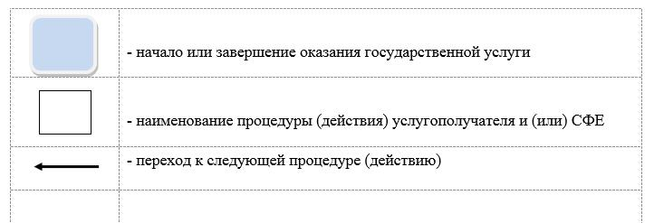

© 2012. РГП на ПХВ «Институт законодательства и правовой информации Республики Казахстан» Министерства юстиции Республики Казахстан